**陕西煤业化工研究院项目申报管理系统**

**使用操作说明书**

**（外部用户）**

**目 录**

一、 操作模块功能简介 3

二、账户申请 3

三、项目申报 7

# 操作模块功能简介

申报用户主要的操作涉及账户申请、账户信息完善提交审核、项目申报的软件功能。

# 二、账户申请

外部用户登陆系统首页，如果是首次登陆该系统，请点击登录页的“首次登录请设置浏览器兼容模式”链接，如下图1所示下载浏览器配置文件，查看核对自己的浏览器设置是否和文档中要求的设置一致，以免在访问系统后出现页面不能打开或页面字段不能编辑的情况。

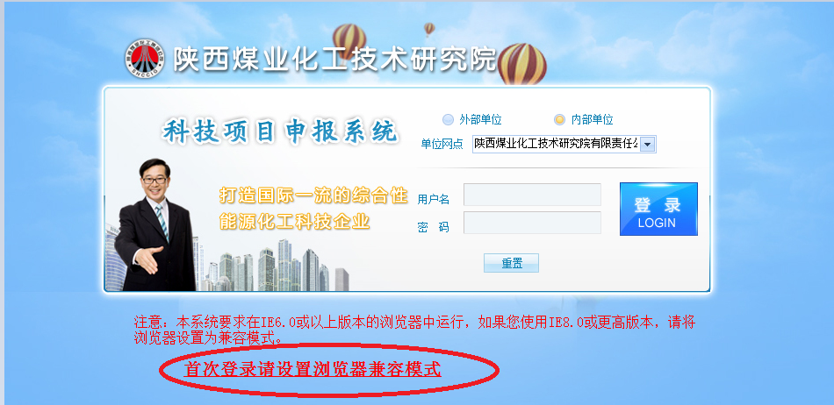

图一

外部用户首先需要申请一个外部账户，在登录页面选择“外部单位”，点击登录页面的“登录”按钮，如下图二

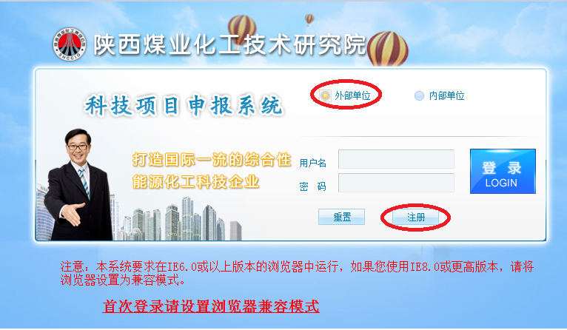

图二

点击“注册”按钮后弹出注册页面，如下图三

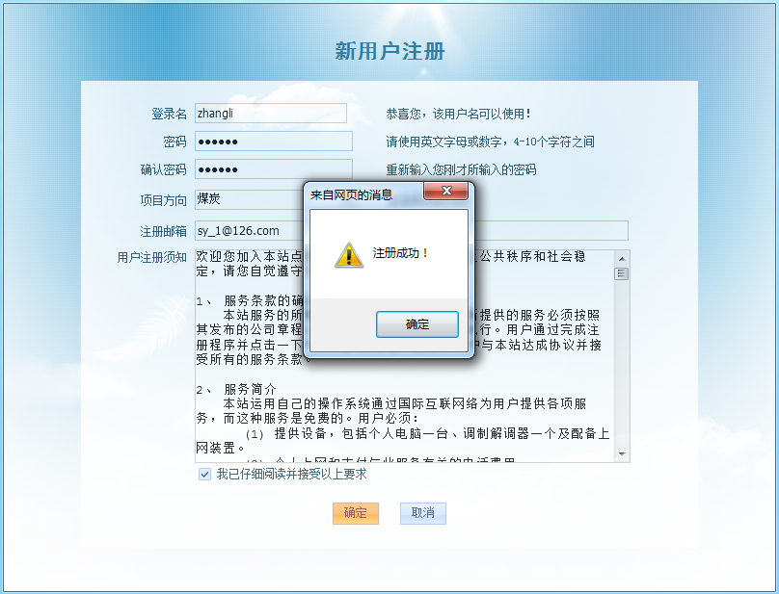

图三

注册页面的每一项信息都为必填项，填写注册账户信息后选择“我已仔细阅读并接受以上要求”，点击“确定”按钮即可注册成功。

此时返回系统登录首页，选择“外部用户”在账户登录处输入注册的账户和密码，点击“登录”按钮。如下图四

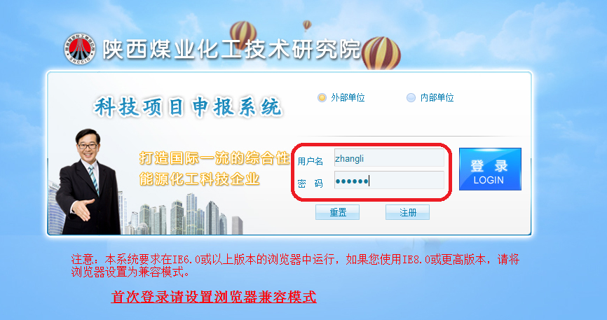

图四

登录系统后，需要对账户信息进行完善并提交审核，系统会给予提示信息。如下图五

注：只有完善账户信息并提交审核，审核通过后才能进行项目申报。

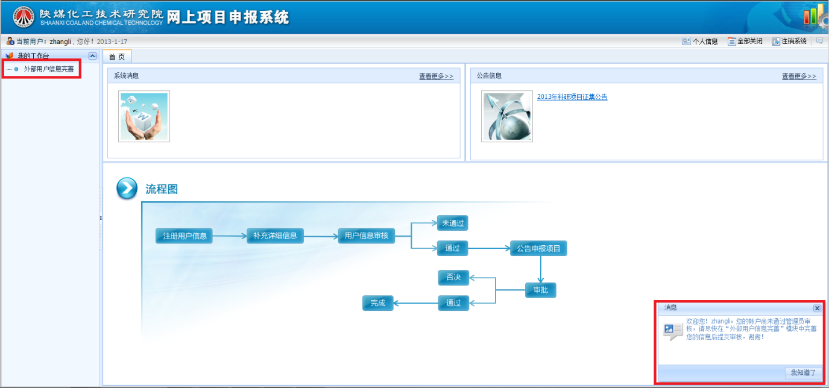

图五

点击页面左边的“外部用户信息完善”节点，打开该页面，点击页面的“修改”按钮对个人注册信息进行完善，如下图六

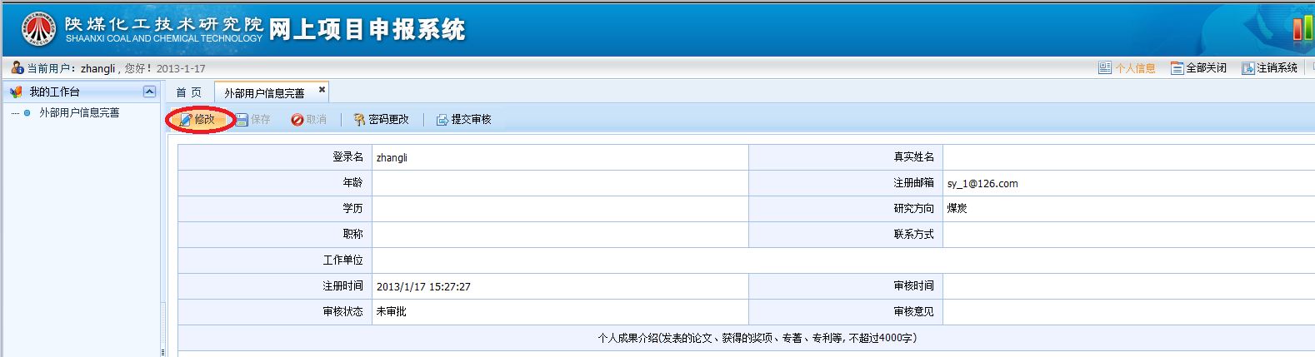

图六

填写数据信息后点击页面的“保存”按钮，进行数据保存，如下图七

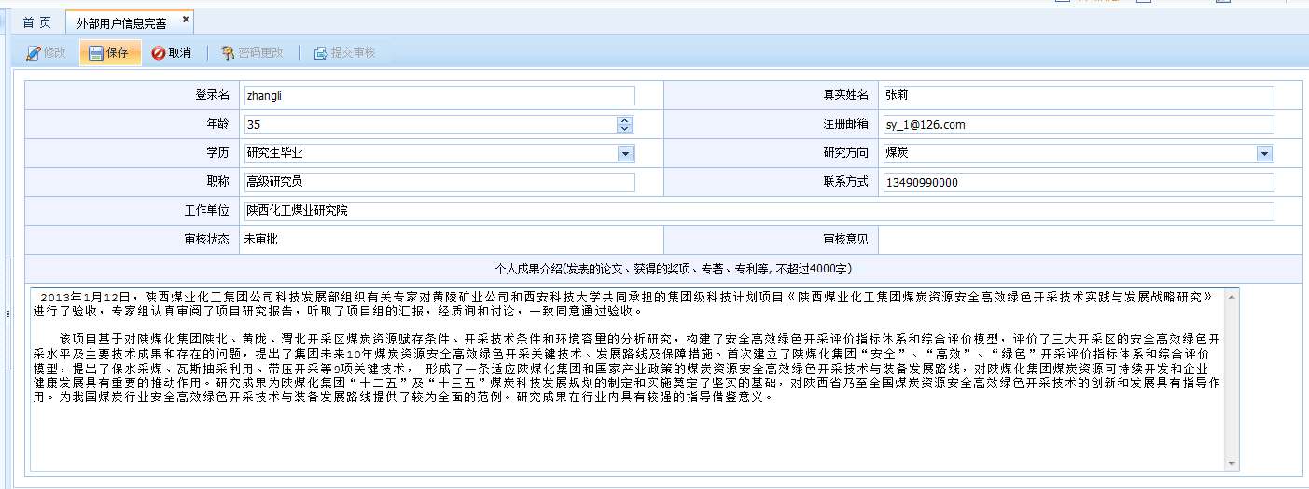

图七

保存数据后点击页面的“提交审核”按钮，等待管理员的审核，如下图八

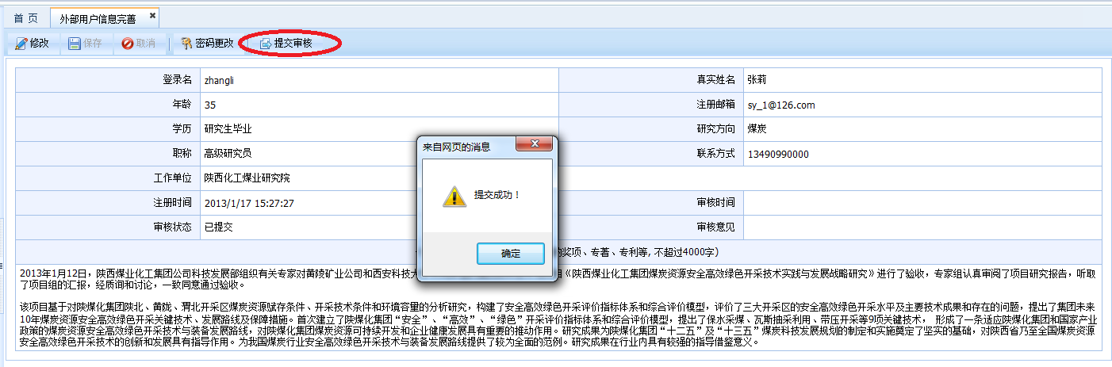

图八

# 三、项目申报

管理员审核通过后，外部账户登录系统后，系统会有提示账户已通过审核的提示信息，数据节点多了“项目申报”功能。如下图九

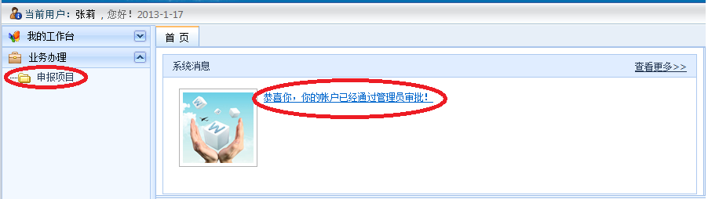

图九

点击数据节点“项目申报”进行项目申报，选择要申报的项目，点击页面的“申报”按钮，如下图十

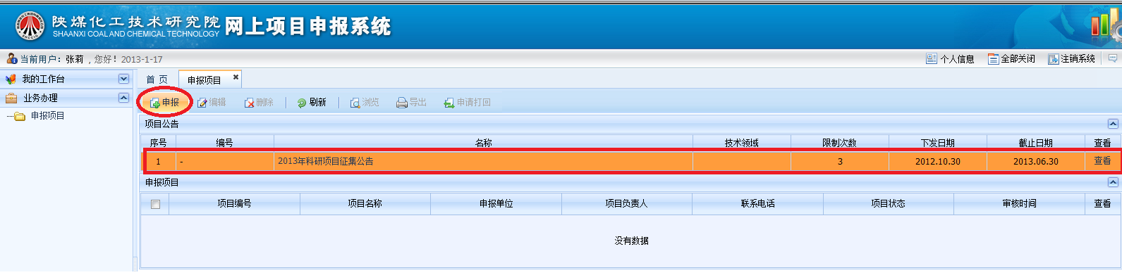

图十

申报页面进行项目申报时，需填写“项目基本信息”后才可进行其他数据信息的输入操作，如下图十一

注：必须先输入“项目基本信息”，点击右下方的“保存”按钮后，“项目详细情况及可行性分析”以及上传附件的功能才能编辑可用，否则不能进行数据输入及附件上传。

保存数据后，未进行项目申报审核提交前，可以对保存的项目信息进行修改操作。

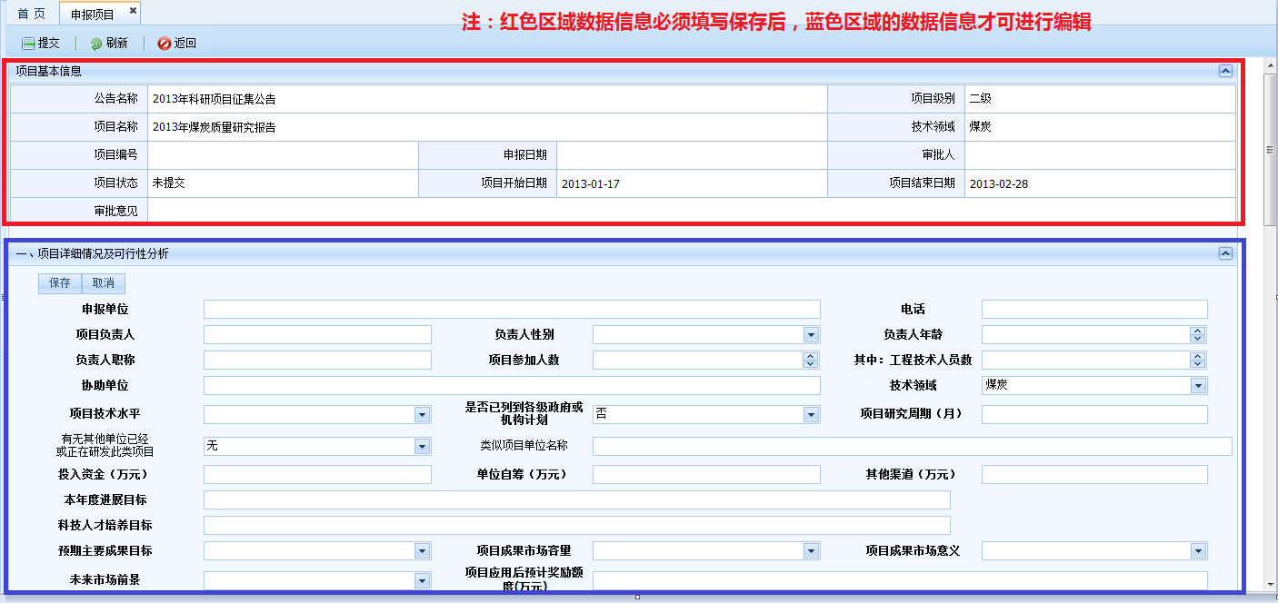

图十一

在填写申报信息时注意各项数据信息输入长度的限制，建议先对文字进行统计后再进行黏贴操作。如下图十二

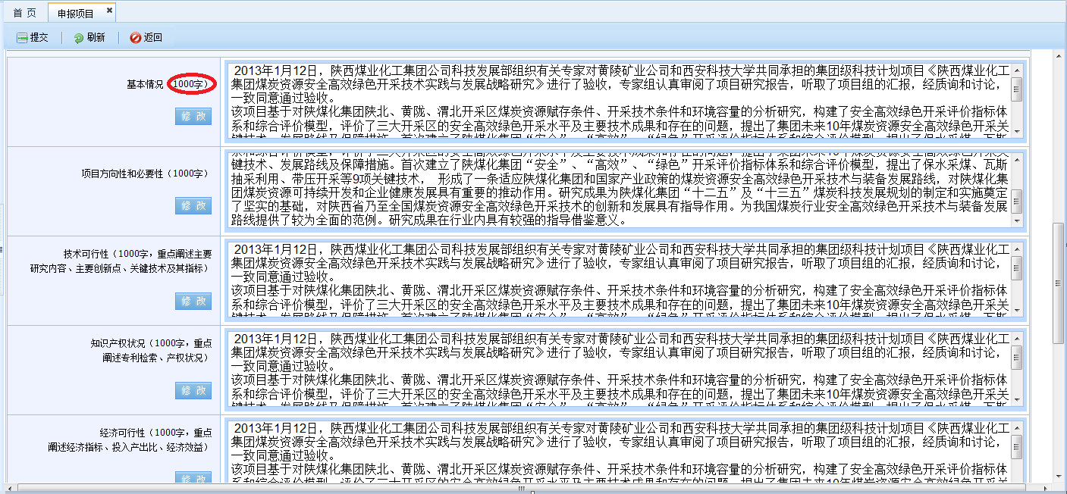

图十二

数据填写完整后，点击页面的“提交”按钮即是提交了项目申报审核操作，等待项目管理员对项目进行审核即可。

在提交了项目申报审核后，管理员进行审核前，项目申报人员如果有信息填写不正确的地方，可以点击页面的“申请打回”按钮，如下图十三。

已经提交审核的数据信息不能进行“编辑”、“删除”操作。

管理员在审核时发现项目申报人员已经申请打回，会退回该申请，项目申报人员重新修改项目申请信息后再进行提交审核。

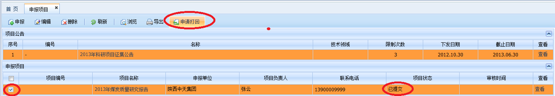

图十三

项目申请人员可对填写的项目信息进行“导出”操作，选择申报的项目名称，点击页面的“导出”按钮即可对数据进行导出，如下图十四。导出的数据文件为word格式，可对文件内容进行查看或打印操作

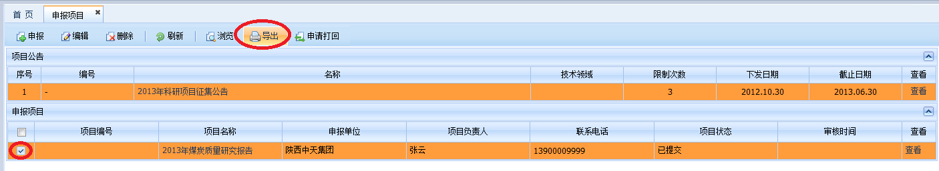

图十四

项目申报人提交的项目被审核通过后，项目申报人员登录系统后，系统会有提示信息告知：项目申报已通过审核，如下图十五

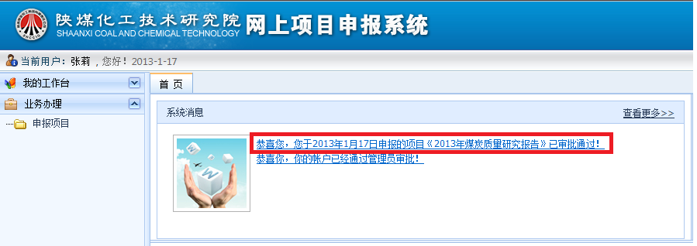

图十五